Протокол
заседания комиссии по подготовке проектов правил землепользования и застройки территории городского округа город Бор Нижегородской области и иным вопросам землепользования и застройки территории городского округа город Бор Нижегородской области

20.09.2018 № 17

Председатель Комиссии: заместитель главы администрации городского округа город Бор Нижегородской области А.В. Янкин

Заместитель председателя Комиссии: председатель комитета архитектуры и градостроительства администрации городского округа город Бор Нижегородской области А.А. Королев

Секретарь Комиссии: ведущий специалист комитета архитектуры и градостроительства администрации городского округа город Бор Нижегородской области Е.С. Невзорова

Присутствовали:
Ворошилов А.Г. – заместитель главы администрации, начальник управления ЖКХ администрации городского округа г. Бор
Стукалила Ю.Ю. – консультант-юрист юридического отдела администрации городского округа г. Бор
Левагин В.В. – зам. директора департамента имущества и земельных отношений
Ембахтова Н.В. – начальник сектора - юрист
Громов С.А. - начальник территориального отдела Память Парижской Коммуны администрации городского округа г. Бор
Иванов Ю.Н. – начальник Кантауровского территориального отдела администрации городского округа г. Бор
Тавадян В.Р. – начальник Останкинского территориального отдела администрации городского округа г. Бор
Кораблева К.В. - начальник Ситниковского территориального отдела администрации городского округа г. Бор
Кудимов В.И. - начальник Неклюдовскогого территориального отдела администрации городского округа г. Бор
Овчинников Ю.И. - начальник Большепикинского территориального отдела администрации городского округа г. Бор
Соколова А.В. - начальник Ямновского территориального отдела администрации городского округа г. Бор
Храмов И.Н. - начальник управления сельского хозяйства администрации городского округа г. Бор
Офицеров С.М. - руководитель территориального органа Департамента лесного хозяйства Нижегородской области Борского районного лесничества
Клопова Т.Г. – специалист 1-ой категории комитета архитектуры и градостроительства.
1. О целесообразности внесения изменений в Генеральный план городского округа город Бор Нижегородской области

1.1. Слушали:
Королева А.А. о том, что повторно рассматривается обращение от Домрачева Алексея Павловича по вопросу внесения изменений в Генеральный план, в части изменения (частично) функциональной зоны ТСП-ТИ – «зона транспортной и инженерной инфраструктуры», СТН-Ж – «зона малоэтажной жилой застройки периферийных районов городского округа» на зону СТН-Д – «зона многофункциональной застройки периферийных районов городского округа» для земельного участка, расположенного по адресу: Нижегородская область, городской округ город Бор, д. Попово (Кантауровский с\с), д.1 в целях предоставления в собственность земельного участка.
Выступили: Королев А.А., Ембахтова Н.В.
По результатам голосования: (за-16, против-0, воздержались-0). Решили:
1. Считать возможным внесение изменений в Генеральный план, в части изменения (частично) функциональной зоны ТСП-ТИ – «зона транспортной и инженерной инфраструктуры», СТН-Ж – «зона малоэтажной жилой застройки периферийных районов городского округа» на зону СТН-Д – «зона многофункциональной застройки периферийных районов городского округа» для земельного участка, расположенного по адресу: Нижегородская область, городской округ город Бор, д. Попово (Кантауровский с\с), д.1 в целях предоставления в собственность земельного участка.
2. Комитету архитектуры и градостроительства подготовить постановление о подготовке проекта внесения изменений в Генеральный план городского округа город Бор Нижегородской области, в части изменения (частично) функциональной зоны ТСП-ТИ – «зона транспортной и инженерной инфраструктуры», СТН-Ж – «зона малоэтажной жилой застройки периферийных районов городского округа» на зону СТН-Д – «зона многофункциональной застройки периферийных районов городского округа» для земельного участка, расположенного по адресу: Нижегородская область, городской округ город Бор, д. Попово (Кантауровский с\с), д.1.

1.2. Слушали:
Королева А.А. о том, что в адрес администрации городского округа город Бор Нижегородской области поступило обращение от Панкратовой Алевтины Павловны по вопросу внесения изменений в Генеральный план, в части:
- включения в границы д. Елисино земельного участка с кадастровым номером 52:20:1400057:446, расположенного по адресу: Нижегородская область, городской округ город Бор, Редькинский с/с, уч. 58;
- включения в границы д. Вязовка земельного участка с кадастровым номером 52:20:1400057:503, расположенного по адресу: Нижегородская область, городской округ город Бор, Редькинский с/с, уч. 68;
- изменения (частично) функциональной зоны ТСП-СХ – «зона сельскохозяйственного использования» на зону СТН-Ж – «зона малоэтажной жилой застройки периферийных районов городского округа» для вышеуказанных земельных участков в целях индивидуального жилищного строительства.
Выступили: Королев А.А., Храмов И.Н., Ембахтова Н.В., Левагин В.В.
По результатам голосования: (за-0, против-16, воздержались-0). Решили:
Считать нецелесообразным внесение изменений в Генеральный план, в части:
- включения в границы д. Елисино земельного участка с кадастровым номером 52:20:1400057:446, расположенного по адресу: Нижегородская область, городской округ город Бор, Редькинский с/с, уч. 58;
- включения в границы д. Вязовка земельного участка с кадастровым номером 52:20:1400057:503, расположенного по адресу: Нижегородская область, городской округ город Бор, Редькинский с/с, уч. 68;
- изменения (частично) функциональной зоны ТСП-СХ – «зона сельскохозяйственного использования» на зону СТН-Ж – «зона малоэтажной жилой застройки периферийных районов городского округа» для вышеуказанных земельных участков, так как Генеральным планом городского округа город Бор Нижегородской области не предусмотрено включение данных земельных участков в границы населенных пунктов, данная территория должна использоваться как земли с сельскохозяйственным назначением.

2. О целесообразности внесения изменений в Правила землепользования и застройки городского округа город Бор Нижегородской области

2.1. Слушали:
Королева А.А. о том, что повторно рассматривается обращение от Домрачева Алексея Павловича по вопросу внесения изменений в Правила землепользования и застройки, в части изменения (частично) территориальной зоны ИТ-1 – «зона водозаборных и иных технических сооружений», Ж-1А – «зона жилой застройки индивидуальными жилыми домами» на зону Ж-2 – «зона смешанной жилой застройки индивидуальными и многоквартирными жилыми домами с участками» для земельного участка, расположенного по адресу: Нижегородская область, городской округ город Бор, д. Попово (Кантауровский с\с), д. 1 в целях предоставления в собственность земельного участка.
По результатам голосования: (за-16, против-0, воздержались-0). Решили:
1. Считать возможным внесение изменений в Правила землепользования и застройки городского округа город Бор, в части изменения (частично) территориальной зоны ИТ-1 – «зона водозаборных и иных технических сооружений», Ж-1А – «зона жилой застройки индивидуальными жилыми домами» на зону Ж-2 – «зона смешанной жилой застройки индивидуальными и многоквартирными жилыми домами с участками» для земельного участка, расположенного по адресу: Нижегородская область, городской округ город Бор, д. Попово (Кантауровский с\с), д. 1 в целях предоставления в собственность земельного участка.
2. Комитету архитектуры и градостроительства после проведения мероприятий по внесению изменений в Генеральный план городского округа город Бор Нижегородской области подготовить Постановление о подготовке проекта внесения изменений в Правила землепользования и застройки городского округа город Бор Нижегородской области, в части изменения (частично) территориальной зоны ИТ-1 – «зона водозаборных и иных технических сооружений», Ж-1А – «зона жилой застройки индивидуальными жилыми домами» на зону Ж-2 – «зона смешанной жилой застройки индивидуальными и многоквартирными жилыми домами с участками» для земельного участка, расположенного по адресу: Нижегородская область, городской округ город Бор, д. Попово (Кантауровский с\с), д. 1.

2.2. Слушали:
Королева А.А. о том, что в адрес администрации городского округа город Бор Нижегородской области поступило обращение от Панкратовой Алевтины Павловны по вопросу внесения изменений в Правила землепользования и застройки, в части:
- включения в границы д. Елисино земельного участка с кадастровым номером 52:20:1400057:446, расположенного по адресу: Нижегородская область, городской округ город Бор, Редькинский с/с, уч. 58;
- включения в границы д. Вязовка земельного участка с кадастровым номером 52:20:1400057:503, расположенного по адресу: Нижегородская область, городской округ город Бор, Редькинский с/с, уч. 68;
- изменения (частично) территории сельскохозяйственных угодий в составе земель сельскохозяйственного назначения на зону Ж-1А – «зона жилой застройки индивидуальными жилыми домами» для вышеуказанных земельных участков в целях строительства индивидуального жилищного строительства
Выступили: Королев А.А.
По результатам голосования: (за-0, против-16, воздержались-0). Решили:
Считать нецелесообразным внесение изменений в Правила землепользования и застройки городского округа город Бор, в части в части:
- включения в границы д. Елисино земельного участка с кадастровым номером 52:20:1400057:446, расположенного по адресу: Нижегородская область, городской округ город Бор, Редькинский с/с, уч. 58;
- включения в границы д. Вязовка земельного участка с кадастровым номером 52:20:1400057:503, расположенного по адресу: Нижегородская область, городской округ город Бор, Редькинский с/с, уч. 68;
- изменения (частично) территории сельскохозяйственных угодий в составе земель сельскохозяйственного назначения на зону Ж-1А – «зона жилой застройки индивидуальными жилыми домами» для вышеуказанных земельных участков, в связи не соответствия Генеральному плану городского округа город Бор.

2.3. Слушали:
Королева А.А. о том, что в адрес администрации городского округа город Бор Нижегородской области поступило обращение от Безруковой Натальи Павловны и Безрукова Олега Владимировича по вопросу внесения изменений в Правила землепользования и застройки, в части изменения (частично) территории сельскохозяйственных угодий в составе земель сельскохозяйственного назначения на зону Ж-1А – «зона жилой застройки индивидуальными жилыми домами» для земельных участков, расположенных по адресу: Нижегородская область, городской округ город Бор, п. Железнодорожный (Ситниковский с/с), ул. Энтузиастов, рядом с д. 24 в целях приведения в соответствие с фактическим использованием территории.
Выступили: Королев А.А., Кораблева К.В., Ембахтова Н.В., Левагин В.В.
По результатам голосования: (за-0, против-0, воздержались-16). Решили:
1. Отложить принятие решения о целесообразности внесения изменений в Правила землепользования и застройки городского округа город Бор Нижегородской области, в части изменения (частично) территории сельскохозяйственных угодий в составе земель сельскохозяйственного назначения на зону Ж-1А – «зона жилой застройки индивидуальными жилыми домами» для земельных участков, расположенных по адресу: Нижегородская область, городской округ город Бор, п. Железнодорожный (Ситниковский с/с), ул. Энтузиастов, рядом с д. 24.
2. Комитету архитектуры и градостроительства совместно с Ситниковским территориальным отделом проработать массив участков для перевода в территориальную зону Ж-1А с уточнением санитарно-защитной зоны от нефтехранилища, расположенного вблизи данной территории.

2.4. Слушали:
Королева А.А. о том, что в адрес Комитета архитектуры и градостроительства области поступило обращение от Министерства имущественных и земельных отношений Нижегородской области по вопросу внесения изменений в Правила землепользования и застройки, в части включения вида разрешенного использования земельных участков «Для ведения личного подсобного хозяйства», код 2.2.
Выступили: Королев А.А., Ембахтова Н.В.
По результатам голосования: (за-0, против-16, воздержались-0). Решили:
Считать нецелесообразным внесение изменений в Правила землепользования и застройки городского округа город Бор, в части включения вида разрешенного использования земельных участков «Для ведения личного подсобного хозяйства», код 2.2, в связи с тем, что личным подсобным хозяйством можно заниматься на территории сельскохозяйственного назначения.

2.5. Слушали:
Королева А.А. о том, что в адрес администрации городского округа город Бор Нижегородской области поступило обращение от «Нижегородской Епархии Русской Православной Церкви (Московский Патриархат)» Борский Благочиннический округ по вопросу внесения изменений в Правила землепользования и застройки, в части изменения (частично) территориальной зоны ДК-2 – «зона коммерческая и мелкого производства» на зону ОЦ-2 – «зона обслуживания и городской активности местного значения» для территории, расположенной по адресу: Нижегородская область, городской округ город Бор, д. Завражное (Ямновский с/с) в целях строительства храма-часовни.
.
Выступили: Королев А.А., Ембахтова Н.В.
По результатам голосования: (за-16, против-0, воздержались-0). Решили:
1. Считать нецелесообразным внесение изменений в Правила землепользования и застройки городского округа город Бор, в части изменения (частично) территориальной зоны ДК-2 – «зона коммерческая и мелкого производства» на зону ОЦ-2 – «зона обслуживания и городской активности местного значения» для территории, расположенной по адресу: Нижегородская область, городской округ город Бор, д. Завражное (Ямновский с/с), в связи с тем, что данное изменение противоречит градостроительному планированию и развитию территориальной зоны ДК-2 и представляет собой точечное вкрапление одной территориальной зоны в другую, что противоречит градостроительному законодательству.
2. Считать возможным внесение изменений в Правила землепользования и застройки, в части включения в регламент территориальной зоны ДК-2 – «зона коммерческая и мелкого производства» основного вида использования земельных участков «Религиозное использование», код 3.7.
3. Комитету архитектуры и градостроительства подготовить Постановление о подготовке проекта внесения изменений в Правила землепользования и застройки городского округа город Бор Нижегородской области, в части включения в регламент территориальной зоны ДК-2 – «зона коммерческая и мелкого производства» основного вида использования земельных участков «Религиозное использование», код 3.7.

2.6. Слушали:
Королева А.А. о том, что в адрес администрации городского округа город Бор Нижегородской области поступило обращение от Щукиной Галины Александровны по вопросу внесения изменений в Правила землепользования и застройки, в части изменения (частично) территориальной зоны Ж-1А – «зона жилой застройки индивидуальными жилыми домами» на зону Ж-1Б – «зона жилой застройки индивидуальными жилыми домами» для территории, расположенной по адресу: Нижегородская область, городской округ город Бор, п. п. Ватомский (Останкинский с/с), согласно прилагаемой схеме в целях приведения нормативных документов в соответствие с фактическим использованием земельных участков.
Выступили: Королев А.А.
По результатам голосования: (за-14, против-2, воздержались-0). Решили:
1. Считать возможным внесение изменений в Правила землепользования и застройки городского округа город Бор, в части изменения (частично) территориальной зоны Ж-1А – «зона жилой застройки индивидуальными жилыми домами» на зону Ж-1Б – «зона жилой застройки индивидуальными жилыми домами» для территории, расположенной по адресу: Нижегородская область, городской округ город Бор, п. п. Ватомский (Останкинский с/с), согласно прилагаемой схеме в целях приведения нормативных документов в соответствие с фактическим использованием земельных участков.
2. Комитету архитектуры и градостроительства подготовить Постановление о подготовке проекта внесения изменений в Правила землепользования и застройки городского округа город Бор Нижегородской области, в части изменения (частично) территориальной зоны Ж-1А – «зона жилой застройки индивидуальными жилыми домами» на зону Ж-1Б – «зона жилой застройки индивидуальными жилыми домами» для территории, расположенной по адресу: Нижегородская область, городской округ город Бор, п. п. Ватомский (Останкинский с/с).

2.7. Слушали:
Королева А.А. о том, что в адрес администрации городского округа город Бор Нижегородской области поступило обращение от Глушко Артема Викторовича по вопросу внесения изменений в Правила землепользования и застройки, в части изменения (частично) территориальной зоны Ж-2 – «зона смешанной жилой застройки индивидуальными и многоквартирными жилыми домами с участками» на зону Ж-3 – «зона малоэтажной смешанной жилой застройки индивидуальными и многоквартирными жилыми домами» для территории, расположенной по адресу: Нижегородская область, городской округ город Бор, г. Бор, ул. Народная, около №18 в целях выровнять границы территориальной зоны и оформления земельного участка в собственность.
Выступили: Королев А.А., Ембахтова Н.В., Левагин В.В.
По результатам голосования: (за-2, против-2, воздержались-12). Решили:
1. Отложить принятие решения о целесообразности внесения изменений в Правила землепользования и застройки городского округа город Бор Нижегородской области, в части изменения (частично) территории сельскохозяйственных угодий в составе земель сельскохозяйственного назначения на зону Ж-2 – «зона смешанной жилой застройки индивидуальными и многоквартирными жилыми домами с участками» на зону Ж-3 – «зона малоэтажной смешанной жилой застройки индивидуальными и многоквартирными жилыми домами» для территории, расположенной по адресу: Нижегородская область, городской округ город Бор, г. Бор, ул. Народная, около №18 в целях выровнять границы территориальной зоны и оформления земельного участка в собственность.
2. Комитету архитектуры и градостроительства проработать границы земельного участка согласно проходящим коммуникациям.

2.8. Слушали:
Королева А.А. о том, что в адрес администрации городского округа город Бор Нижегородской области поступило обращение от Диковой Анны Сергеевны, действующей по доверенности от Мартьянова Сергея Павловича по вопросу внесения изменений в Правила землепользования и застройки, в части изменения (частично) территориальной зоны Ж-4 - «зона малоэтажной жилой застройки многоквартирными жилыми домами 2 - 4 этажей» на зону Ж-1Б – «зона жилой застройки индивидуальными жилыми домами» для земельных участков с кадастровыми номерами 52:20:2100004:5012, 52:20:2100004:5013, расположенных по адресу: Нижегородская область, городской округ город Бор, п. Память Парижской Коммуны (ППК с/с), ул. Зеленая в целях приведения в соответствии с фактическим использованием территории.
Выступили: Королев А.А., Ембахтова Н.В.
По результатам голосования: (за-0, против-16, воздержались-0). Решили:
Считать нецелесообразным внесение изменений в Правила землепользования и застройки городского округа город Бор, в части изменения (частично) территориальной зоны Ж-4 - «зона малоэтажной жилой застройки многоквартирными жилыми домами 2 - 4 этажей» на зону Ж-1Б – «зона жилой застройки индивидуальными жилыми домами» для земельных участков с кадастровыми номерами 52:20:2100004:5012, 52:20:2100004:5013, расположенных по адресу: Нижегородская область, городской округ город Бор, п. Память Парижской Коммуны (ППК с/с), ул. Зеленая, в связи с тем, что площади земельных участков 1915 кв.м. и 2228 кв.м, что намного больше параметров разрешенного использования территориальной зоны Ж-1Б, где максимальный размер земельного участка равен 1000 кв.м.

2.9. Слушали:
Королева А.А. о том, что в адрес администрации городского округа город Бор Нижегородской области поступило обращение от Лапышова Олега Павлиновича по вопросу внесения изменений в Правила землепользования и застройки, в части изменения (частично) территориальной зоны ПК-4 – «зона коммунальных и хозяйственных объектов» на зону Ж-1А – «зона жилой застройки индивидуальными жилыми домами» для земельного участка с кадастровым номером 52:20:1800001:6132, расположенного по адресу: Нижегородская область, городской округ город Бор, п. Октябрьский (г. Бор), ул. Луговая, 14 В и близлежащей территории в целях приведения в соответствии с фактическим использованием территории и выкупа смешного земельного участка.
Выступили: Королев А.А., Ембахтова Н.В.
По результатам голосования: (за-0, против-16, воздержались-0). Решили:
Считать нецелесообразным внесение изменений в Правила землепользования и застройки городского округа город Бор, в части изменения (частично) территориальной зоны ПК-4 – «зона коммунальных и хозяйственных объектов» на зону Ж-1А – «зона жилой застройки индивидуальными жилыми домами» для земельного участка с кадастровым номером 52:20:1800001:6132, расположенного по адресу: Нижегородская область, городской округ город Бор, п. Октябрьский (г. Бор), ул. Луговая, 14 В и близлежащей территории, так как от гаражного массива, расположенного рядом, есть санитарно-защитная зона.

2.10. Слушали:
Королева А.А. о том, что в адрес администрации городского округа город Бор Нижегородской области поступило обращение от Воробевой Нины Михайловны по вопросу внесения изменений в Правила землепользования и застройки, в части изменения (частично) территориальной зоны Ж-1А – «зона жилой застройки индивидуальными жилыми домами» на зону Ж-1Б – «зона жилой застройки индивидуальными жилыми домами» для земельных участков с кадастровыми номерами 52:20:1100004:259, 52:20:1100004:254, расположенных по адресу: Нижегородская область, городской округ город Бор, д. Медведково в целях приведения в соответствии с фактическим использованием территории.
Выступили: Королев А.А., Ембахтова Н.В.
По результатам голосования: (за-0, против-16, воздержались-0). Решили:
Считать нецелесообразным внесение изменений в Правила землепользования и застройки, в части изменения (частично) территориальной зоны Ж-1А – «зона жилой застройки индивидуальными жилыми домами» на зону Ж-1Б – «зона жилой застройки индивидуальными жилыми домами» для земельных участков с кадастровыми номерами 52:20:1100004:259, 52:20:1100004:254, расположенных по адресу: Нижегородская область, городской округ город Бор, д. Медведково, так как данное изменение противоречит градостроительному планированию и развитию территориальной зоны Ж-1А и представляет собой точечное вкрапление одной территориальной зоны в другую, что противоречит градостроительному законодательству.

2.11. Слушали:
Королева А.А. о том, что необходимо внести изменения в Правила землепользования и застройки, в части изменения (частично) территориальной зоны Р-1 - «зона экологического и природного ландшафта вне границ лесного фонда» на зону Ж-1А – «зона жилой застройки индивидуальными жилыми домами», Ж-1Б – «зона жилой застройки индивидуальными жилыми домами» и СХ-5 – «зона сельскохозяйственного использования на землях населенных пунктов» для территории, расположенной по адресу: Нижегородская область, городской округ город Бор, г. Бор в целях приведения в соответствии с фактическим использованием территории.
Выступили: Королев А.А., Храмов И.Н.
По результатам голосования: (за-16, против-0, воздержались-0). Решили:
1. Считать возможным внесение изменений в Правила землепользования и застройки городского округа город Бор, в части изменения (частично) территориальной зоны Р-1 - «зона экологического и природного ландшафта вне границ лесного фонда» на зону Ж-1А – «зона жилой застройки индивидуальными жилыми домами», Ж-1Б – «зона жилой застройки индивидуальными жилыми домами» и СХ-5 – «зона сельскохозяйственного использования на землях населенных пунктов» для территории, расположенной по адресу: Нижегородская область, городской округ город Бор, г. Бор в целях приведения в соответствии с фактическим использованием территории.
2. Комитету архитектуры и градостроительства подготовить Постановление о подготовке проекта внесения изменений в Правила землепользования и застройки городского округа город Бор Нижегородской области, в части изменения (частично) территориальной зоны Р-1 - «зона экологического и природного ландшафта вне границ лесного фонда» на зону Ж-1А – «зона жилой застройки индивидуальными жилыми домами», Ж-1Б – «зона жилой застройки индивидуальными жилыми домами» и СХ-5 – «зона сельскохозяйственного использования на землях населенных пунктов» для территории, расположенной по адресу: Нижегородская область, городской округ город Бор, г. Бор.

2.12. Слушали:
Королева А.А. о том, что необходимо внести изменения в Правила землепользования и застройки, в части изменения вида разрешенного использования земельных участков «Религиозное использование», код 3.7 в регламенте территориальных зон: Ж-1А, Ж-1Б, Ж-2, Ж-4, Ж-5, ОЦ-1, ОЦ-2, ОЦ-3, ДК-4, ОС-4, Р-1, Р-4, СП-1, СП-4, с параметрами разрешенного использования:
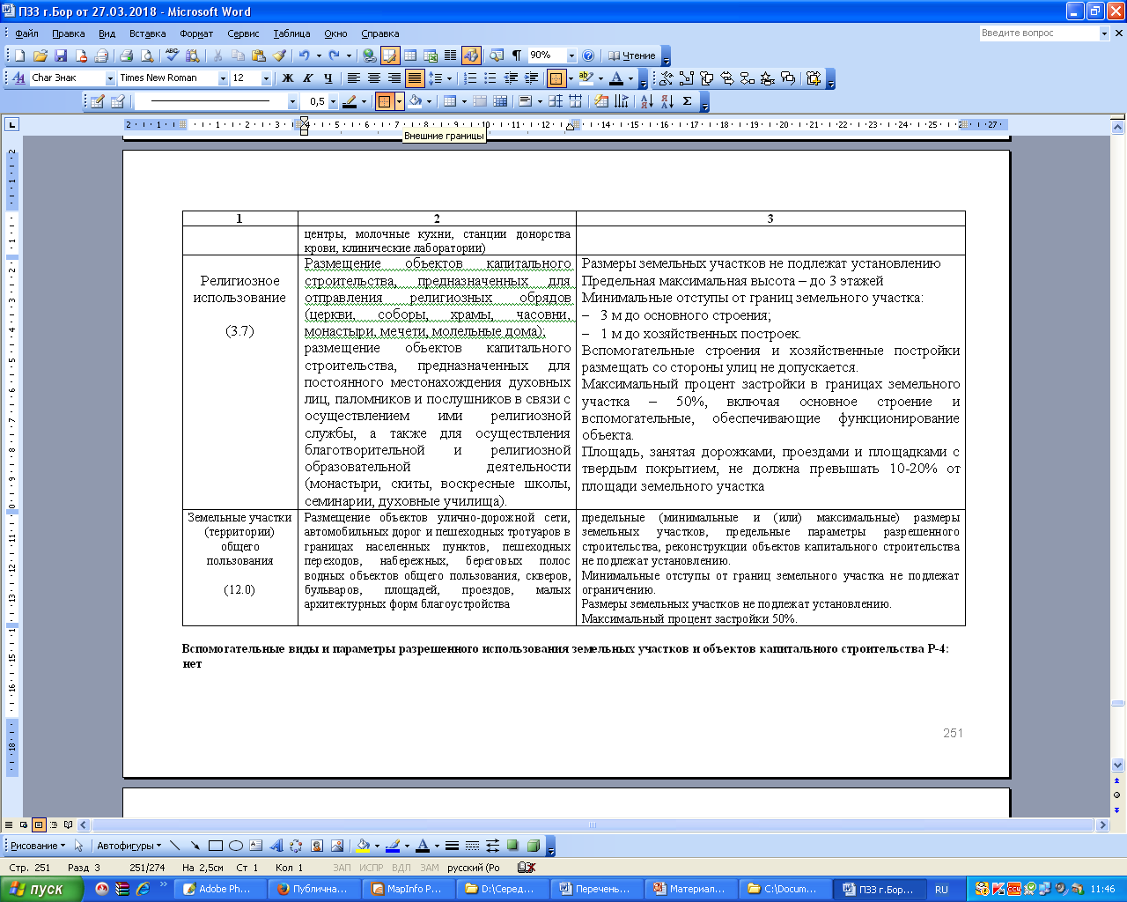
Выступили: Королев А.А., Ембахтова Н.В.
По результатам голосования: (за-16, против-0, воздержались-0). Решили:
1. Считать возможным внесение изменений в Правила землепользования и застройки городского округа город Бор, в части изменения вида разрешенного использования земельных участков «Религиозное использование», код 3.7 в регламенте территориальных зон: Ж-1А, Ж-1Б, Ж-2, Ж-4, Ж-5, ОЦ-1, ОЦ-2, ОЦ-3, ДК-4, ОС-4, Р-1, Р-4, СП-1, СП-4, с параметрами разрешенного использования:
2. Комитету архитектуры и градостроительства подготовить Постановление о подготовке проекта внесения изменений в Правила землепользования и застройки городского округа город Бор Нижегородской области, в части изменения вида разрешенного использования земельных участков «Религиозное использование», код 3.7 в регламенте территориальных зон: Ж-1А, Ж-1Б, Ж-2, Ж-4, Ж-5, ОЦ-1, ОЦ-2, ОЦ-3, ДК-4, ОС-4, Р-1, Р-4, СП-1, СП-4, с параметрами разрешенного использования:

2.13. Слушали:
Королева А.А. о том, что в адрес администрации городского округа город Бор Нижегородской области поступило обращение от Диковой Анны Сергеевны, действующей по доверенности от Фоминых Татьяны Сергеевны по вопросу внесения изменений в Правила землепользования и застройки, в части изменения (частично) территориальной зоны Ж-3 - «зона малоэтажной смешанной жилой застройки индивидуальными и многоквартирными жилыми домами» на зону ПК-4 – «зона коммунальных и хозяйственных объектов» для территории, расположенной по адресу: Нижегородская область, городской округ город Бор, п. Железнодорожный (Ситниковский с/с), ул. Октябрьская, рядом с д. 2Б в целях приведения в соответствии с фактическим использованием территории.
Выступили: Королев А.А.
По результатам голосования: (за-14, против-1, воздержались-1). Решили:
1. Считать возможным внесение изменений в Правила землепользования и застройки городского округа город Бор, в части изменения (частично) территориальной зоны Ж-3 - «зона малоэтажной смешанной жилой застройки индивидуальными и многоквартирными жилыми домами» на зону ПК-4 – «зона коммунальных и хозяйственных объектов» для территории, расположенной по адресу: Нижегородская область, городской округ город Бор, п. Железнодорожный (Ситниковский с/с), ул. Октябрьская, рядом с д. 2Б в целях приведения в соответствии с фактическим использованием территории.
2. Комитету архитектуры и градостроительства подготовить Постановление о подготовке проекта внесения изменений в Правила землепользования и застройки городского округа город Бор Нижегородской области, в части изменения (частично) территориальной зоны Ж-3 - «зона малоэтажной смешанной жилой застройки индивидуальными и многоквартирными жилыми домами» на зону ПК-4 – «зона коммунальных и хозяйственных объектов» для территории, расположенной по адресу: Нижегородская область, городской округ город Бор, п. Железнодорожный (Ситниковский с/с), ул. Октябрьская, рядом с д. 2Б.

Дополнительный вопрос

- Слушали:
Королева А.А. о том, что в адрес администрации городского округа город Бор Нижегородской области поступило обращение от ООО «Придорожный комплекс «Золотово»» по вопросу внесения изменений в Правила землепользования и застройки, в части изменения (частично) территориальной зоны Р-1 – «зона экологического и природного ландшафта вне границ лесного фонда», территории сельскохозяйственных угодий в составе земель сельскохозяйственного назначения, земли лесного фонда на зону ПК-2 – «зона производственно-коммунальная не выше IV класса вредности(санитарно-защитная зона - 100 м)» для территории, расположенной по адресу: Нижегородская область, городской округ город Бор, в районе д. Золотово (Ситниковский с/с) в целях строительства объекта «Придорожный комплекс» (автостоянка, шиномонтаж, мойка для грузовых автомобилей, кафе).
Выступили: Королев А.А.
По результатам голосования: (за-16, против-0, воздержались-0). Решили:
1. Считать возможным внесение изменений в Правила землепользования и застройки городского округа город Бор, в части изменения (частично) территориальной зоны Р-1 – «зона экологического и природного ландшафта вне границ лесного фонда», территории сельскохозяйственных угодий в составе земель сельскохозяйственного назначения, земли лесного фонда на зону ПК-2 – «зона производственно-коммунальная не выше IV класса вредности(санитарно-защитная зона - 100 м)» для территории, расположенной по адресу: Нижегородская область, городской округ город Бор, в районе д. Золотово (Ситниковский с/с) в целях строительства объекта «Придорожный комплекс» (автостоянка, шиномонтаж, мойка для грузовых автомобилей, кафе).
2. Комитету архитектуры и градостроительства подготовить Постановление о подготовке проекта внесения изменений в Правила землепользования и застройки городского округа город Бор Нижегородской области, в части изменения (частично) территориальной зоны в части изменения (частично) территориальной зоны Р-1 – «зона экологического и природного ландшафта вне границ лесного фонда», территории сельскохозяйственных угодий в составе земель сельскохозяйственного назначения, земли лесного фонда на зону ПК-2 – «зона производственно-коммунальная не выше IV класса вредности(санитарно-защитная зона - 100 м)» для территории, расположенной по адресу: Нижегородская область, городской округ город Бор, в районе д. Золотово (Ситниковский с/с).

3. Утверждение внесения изменений в Правила землепользования и застройки городского округа город Бор Нижегородской области

3.1. Слушали:
Королева А.А. о том, что в соответствии с Постановлением администрации городского округа город Бор Нижегородской области от 01.06.2018 № 3121 подготовлен проект внесения изменений в Правила землепользования и застройки, в части изменения (частично) территориальной зоны Ж-1А – «зона жилой застройки индивидуальными жилыми домами» на зону Ж-1Б – «зона жилой застройки индивидуальными жилыми домами» для земельных участков с кадастровыми номерами 52:20:1100010:129, 52:20:1100010:128, 52:20:1100010:43, 52:20:1100010:101, 52:20:1100010:48 расположенных в д. Летнево городского округа город Бор.
Проведены публичные слушания в установленные сроки в соответствие с действующим законодательством. В ходе проведения публичных слушаний были заслушаны вопросы участника публичных слушаний. Вопросы и отрицательное мнение, высказанное в ходе публичных слушаний, отражены в протоколе.
По результатам голосования: (за-0, против-16, воздержались-0). Решили:
В связи с отрицательным результатом публичных слушаний комиссия по подготовке проектов правил землепользования и застройки территории городского округа город Бор Нижегородской области и иным вопросам землепользования и застройки территории городского округа город Бор Нижегородской области отказывает в данном переводе.

3.2. Слушали:
Королева А.А. о том, что в соответствии с Постановлением администрации городского округа город Бор Нижегородской области от 01.06.2018 № 3120 подготовлен проект внесения изменений в Правила землепользования и застройки, в части изменения (частично) территории сельскохозяйственных угодий в составе земель сельскохозяйственного назначения на зону СХ-3 – «объектов сельскохозяйственного производства, хранения и переработки сельскохозяйственной продукции IV - V класса вредности (санитарно-защитная зона - 100 - 50 м)» для территории расположенной в п. Большое Пикино, рядом с ул. Рябиновая, с ул. Восточная.
По результатам голосования: (за-16, против-0, воздержались-0). Решили:
Комитету архитектуры и градостроительства направить документацию в аппарат Совета депутатов для утверждения внесения изменений в Правила землепользования и застройки городского округа город Бор, в части изменения (частично) территории сельскохозяйственных угодий в составе земель сельскохозяйственного назначения на зону СХ-3 – «объектов сельскохозяйственного производства, хранения и переработки сельскохозяйственной продукции IV - V класса вредности (санитарно-защитная зона - 100 - 50 м)» для территории расположенной в п. Большое Пикино, рядом с ул. Рябиновая, с ул. Восточная.

3.3. Слушали:
Королева А.А. о том, что в соответствии с Постановлением администрации городского округа город Бор Нижегородской области от 03.08.2018 № 4545 подготовлен проект внесения изменений в Правила землепользования и застройки, в части включения в градостроительный регламент территориальной зоны СХ-5 – «зона сельскохозяйственного использования на землях населенных пунктов» основного вида использования земельного участка «Овощеводство» (код 1.3) и дополнения основного вида использования земельного участка с кодом 1.4 согласно Классификатору видов разрешенного использования земельных участков, утвержденному приказом Минэкономразвития России от 01.09.2014 N 540 с описанием вида разрешенного использования земельного участка и параметрами разрешенного использования:
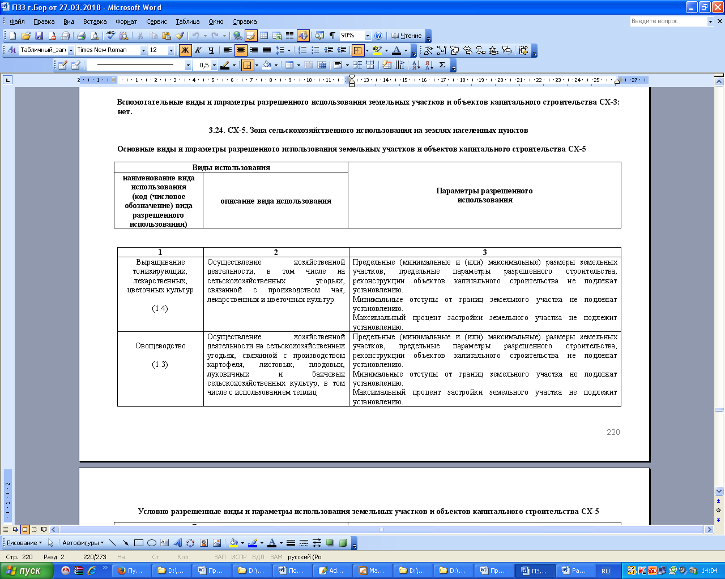
По результатам голосования: (за-16, против-0, воздержались-0). Решили:
Комитету архитектуры и градостроительства направить документацию в аппарат Совета депутатов для утверждения внесения изменений в Правила землепользования и застройки городского округа город Бор, в части включения в градостроительный регламент территориальной зоны СХ-5 – «зона сельскохозяйственного использования на землях населенных пунктов» основного вида использования земельного участка «Овощеводство» (код 1.3) и дополнения основного вида использования земельного участка с кодом 1.4 согласно Классификатору видов разрешенного использования земельных участков, утвержденному приказом Минэкономразвития России от 01.09.2014 N 540 с описанием вида разрешенного использования земельного участка и параметрами разрешенного использования:

3.4. Слушали:
Королева А.А. о том, что в соответствии с Постановлением администрации городского округа город Бор Нижегородской области от 19.07.2018 № 4141 подготовлен проект внесения изменений в Правила землепользования и застройки, в части изменения и дополнения территориальных зон: Ж-2, Ж-3, Ж-5, ПК-4 условно разрешенным видом использования земельного участка «Объекты гаражного назначения» (код 2.7.1) с параметрами застройки:
Виды использования |  | Параметры разрешенного  использования
наименование вида использования  (код (числовое обозначение) вида разрешенного использования) | описание вида использования | Параметры разрешенного  использования
Объекты гаражного назначения  (2.7.1) | Размещение отдельно стоящих и пристроенных гаражей, в том числе подземных, предназначенных для хранения личного автотранспорта граждан, с возможностью размещения автомобильных моек | Предельное количество этажей – не более 2 этажей.  Минимальные отступы от границ земельного участка:  1,5 м от границ земельного участка, допускается смежное размещение зданий, при условии согласия собственника соседнего участка.  В условиях реконструкции и дефицита территорий допускается сокращение отступа и/или размещение зданий по красной линии улиц.  Размеры земельных участков:  не менее 20 кв. м на одно машино-место для гаражей;  −не менее 25 кв. м на одно машино-место для открытых наземных стоянок.  Для многоярусных объектов минимальные отступы от границ земельного участка:   3 м от границ земельного участка до выступающих конструктивных элементов (рампа, пандус, крыльцо, приямок, отмостка и т.д.) основного здания.  Максимальный процент застройки в границах земельного участка – 75%, включая основное строение и вспомогательные, обеспечивающие функционирование объекта.  Минимальный процент озеленения – не подлежит установлению.

По результатам голосования: (за-16, против-0, воздержались-0). Решили:
Комитету архитектуры и градостроительства направить документацию в аппарат Совета депутатов для утверждения внесения изменений в Правила землепользования и застройки городского округа город Бор, в части изменения и дополнения территориальных зон: Ж-2, Ж-3, Ж-5, ПК-4 условно разрешенным видом использования земельного участка «Объекты гаражного назначения» (код 2.7.1) с параметрами застройки:

Виды использования |  | Параметры разрешенного  использования
наименование вида использования  (код (числовое обозначение) вида разрешенного использования) | описание вида использования | Параметры разрешенного  использования
Объекты гаражного назначения  (2.7.1) | Размещение отдельно стоящих и пристроенных гаражей, в том числе подземных, предназначенных для хранения личного автотранспорта граждан, с возможностью размещения автомобильных моек | Предельное количество этажей – не более 2 этажей.  Минимальные отступы от границ земельного участка:  1,5 м от границ земельного участка, допускается смежное размещение зданий, при условии согласия собственника соседнего участка.  В условиях реконструкции и дефицита территорий допускается сокращение отступа и/или размещение зданий по красной линии улиц.  Размеры земельных участков:  не менее 20 кв. м на одно машино-место для гаражей;  −не менее 25 кв. м на одно машино-место для открытых наземных стоянок.  Для многоярусных объектов минимальные отступы от границ земельного участка:   3 м от границ земельного участка до выступающих конструктивных элементов (рампа, пандус, крыльцо, приямок, отмостка и т.д.) основного здания.  Максимальный процент застройки в границах земельного участка – 75%, включая основное строение и вспомогательные, обеспечивающие функционирование объекта.  Минимальный процент озеленения – не подлежит установлению.

3.5. Слушали:
Королева А.А. о том, что в соответствии с Постановлением администрации городского округа город Бор Нижегородской области от 17.07.2018 № 4084 подготовлен проект внесения изменений в Правила землепользования и застройки, в части изменения (частично) территориальной зоны СХ-5 – «зона сельскохозяйственного использования на землях населенных пунктов» на зону Ж-1А – «зона жилой застройки индивидуальными жилыми домами» для территории в с. Ивановское (Ямновский с/с).
По результатам голосования: (за-16, против-0, воздержались-0). Решили:
Комитету архитектуры и градостроительства направить документацию в аппарат Совета депутатов для утверждения внесения изменений в Правила землепользования и застройки городского округа город Бор, в части изменения (частично) территориальной зоны СХ-5 – «зона сельскохозяйственного использования на землях населенных пунктов» на зону Ж-1А – «зона жилой застройки индивидуальными жилыми домами» для территории в с. Ивановское (Ямновский с/с).

3.6. Слушали:
Королева А.А. о том, что в соответствии с Постановлением администрации городского округа город Бор Нижегородской области от 17.07.2018 № 4085 подготовлен проект внесения изменений в Правила землепользования и застройки, в части изменения (частично) территориальной зоны ДК-2 – «зона коммерческая и мелкого производства» на зону ПК-4 – «зона коммунальных и хозяйственных объектов» для территории, расположенной по адресу: Нижегородская область, городской округ город Бор, г. Бор, жилой район Боталово-4, рядом с ул. Литейная.
По результатам голосования: (за-16, против-0, воздержались-0). Решили:
Комитету архитектуры и градостроительства направить документацию в аппарат Совета депутатов для утверждения внесения изменений в Правила землепользования и застройки городского округа город Бор, в части изменения (частично) территориальной зоны ДК-2 – «зона коммерческая и мелкого производства» на зону ПК-4 – «зона коммунальных и хозяйственных объектов» для территории, расположенной по адресу: Нижегородская область, городской округ город Бор, г. Бор, жилой район Боталово-4, рядом с ул. Литейная.

4. О предоставлении разрешения на условно разрешенный вид использования

4.1. Слушали:
Королева А.А. о том, что в соответствие с постановлением администрации городского округа город Бор Нижегородской области от 31.07.2018 № 4439 по вопросу предоставления разрешения на условно разрешенный вид использования «магазины» на земельный участок, расположенный по адресу: Нижегородская область, городской округ город Бор, г. Бор, ул. Ленина, д. 41 в территориальной зоне Ж-1В – «зона жилой застройки индивидуальными жилыми домами городского типа» проведены публичные слушания в установленные сроки в соответствие с действующим законодательством. В ходе проведения публичных слушаний были заслушаны вопросы участника публичных слушаний. Вопросы и отрицательное мнение, высказанное в ходе публичных слушаний, отражены в протоколе, так же к документам приложен список жителей, проживающих рядом с участком 41, которые против данного перевода.
По результатам голосования: (за-15, против-1, воздержались-0). Решили:
Комитету архитектуры и градостроительства подготовить Постановление о предоставлении разрешения на условно разрешения на условно разрешенный вид использования «магазины» на земельный участок, расположенный по адресу: Нижегородская область, городской округ город Бор, г. Бор, ул. Ленина, д. 41 в территориальной зоне Ж-1В – «зона жилой застройки индивидуальными жилыми домами городского типа».

4.2. Слушали:
Королева А.А. о том, что в соответствие с постановлением администрации городского округа город Бор Нижегородской области от 02.08.2018 № 4519 по вопросу предоставления разрешений на условно разрешенный вид использования земельных участков в территориальной зоне Ж-1А – «зона жилой застройки индивидуальными жилыми домами»:
1.1 «магазины» для земельных участков проектной площадью 5 965,6 кв.м, 4 988,6 кв.м., 1 166,8 кв.м, 1 348,5 кв.м., расположенных по адресу: Нижегородская область, городской округ город Бор, д. Каликино (Кантауровский с/с), числовое обозначение по проекту: 1а, 2а, 12в, 20ж;
1.2. «дошкольное, начальное и среднее общее образование» для земельного участка проектной площадью 5 717,9 кв.м, расположенного по адресу: Нижегородская область, городской округ город Бор, д. Каликино (Кантауровский с/с), числовое обозначение по проекту: 14д;
1.3. «спорт» для земельных участков проектной площадью 681,1 кв.м, 363,5 кв.м., 1 125,0 кв.м, расположенных по адресу: Нижегородская область, городской округ город Бор, д. Каликино (Кантауровский с/с), числовое обозначение по проекту: 15е, 16е, 18е;
1.4. «отдых (рекреация)» для земельных участков проектной площадью 1 125,0 кв.м, 7 949,3 кв.м., расположенных по адресу: Нижегородская область, городской округ город Бор, д. Каликино (Кантауровский с/с), числовое обозначение по проекту: 17е, 21ж;
1.5. «земельные участки (территории) общего пользования» для земельного участка проектной площадью 213 425,2 кв.м, расположенного по адресу: Нижегородская область, городской округ город Бор, д. Каликино (Кантауровский с/с)
проведены публичные слушания в установленные сроки в соответствие с действующим законодательством. Вопросов и возражений не поступало.
По результатам голосования: (за-16, против-0, воздержались-0). Решили:
Комитету архитектуры и градостроительства подготовить Постановление о предоставлении предоставлений на условно разрешенный вид использования земельных участков в территориальной зоне Ж-1А – «зона жилой застройки индивидуальными жилыми домами»:
1.1 «магазины» для земельных участков проектной площадью 5 965,6 кв.м, 4 988,6 кв.м., 1 166,8 кв.м, 1 348,5 кв.м., расположенных по адресу: Нижегородская область, городской округ город Бор, д. Каликино (Кантауровский с/с), числовое обозначение по проекту: 1а, 2а, 12в, 20ж;
1.2. «дошкольное, начальное и среднее общее образование» для земельного участка проектной площадью 5 717,9 кв.м, расположенного по адресу: Нижегородская область, городской округ город Бор, д. Каликино (Кантауровский с/с), числовое обозначение по проекту: 14д;
1.3. «спорт» для земельных участков проектной площадью 681,1 кв.м, 363,5 кв.м., 1 125,0 кв.м, расположенных по адресу: Нижегородская область, городской округ город Бор, д. Каликино (Кантауровский с/с), числовое обозначение по проекту: 15е, 16е, 18е;
1.4. «отдых (рекреация)» для земельных участков проектной площадью 1 125,0 кв.м, 7 949,3 кв.м., расположенных по адресу: Нижегородская область, городской округ город Бор, д. Каликино (Кантауровский с/с), числовое обозначение по проекту: 17е, 21ж;
1.5. «земельные участки (территории) общего пользования» для земельного участка проектной площадью 213 425,2 кв.м, расположенного по адресу: Нижегородская область, городской округ город Бор, д. Каликино (Кантауровский с/с).

4.3. Слушали:
Королева А.А. о том, что в соответствие с постановлением администрации городского округа город Бор Нижегородской области от 31.07.2018 № 4440 по вопросу предоставления разрешения на условно разрешенный вид использования «для индивидуального жилищного строительства» на земельный участок площадью 200 кв.м., расположенный по адресу: Нижегородская область, городской округ город Бор, г. Бор, пер. Октябрьский, д. 3 в территориальной зоне ОЦ-1 – «зона обслуживания и городской активности городского центра» проведены публичные слушания в установленные сроки в соответствие с действующим законодательством. Вопросов и возражений не поступало.
По результатам голосования: (за-15, против-0, воздержались-0). Решили:
Комитету архитектуры и градостроительства подготовить Постановление о предоставлении разрешения на условно разрешения на условно разрешенный вид использования «для индивидуального жилищного строительства» на земельный участок площадью 200 кв.м., расположенный по адресу: Нижегородская область, городской округ город Бор, г. Бор, пер. Октябрьский, д. 3 в территориальной зоне ОЦ-1 – «зона обслуживания и городской активности городского центра».

Председатель комиссии А.В. Янкин

Заместитель председателя комиссии А.А. Королев

Секретарь комиссии Е.С. Невзорова

